Esta seria la pantalla principal de Como se vería al ingresar por primera vez en la pagina y conocer algo más acerca de Abogabot

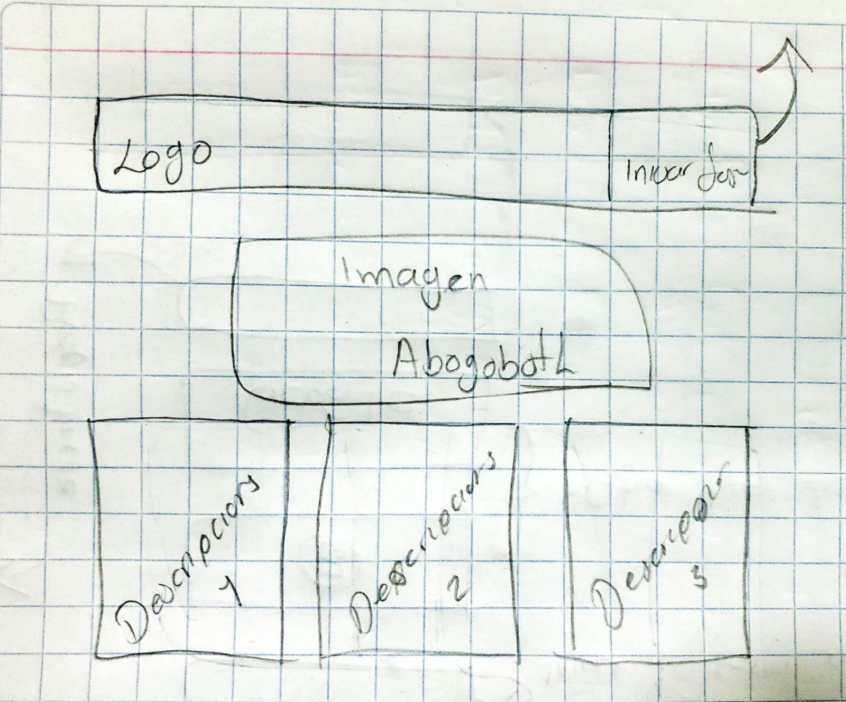

En esta ventana es al ingresar, el cual permite que el usuario se registre o ingrese de alguna de las opciones que muestra aquí, como por ejemplo Facebook, Google o un correo personal.

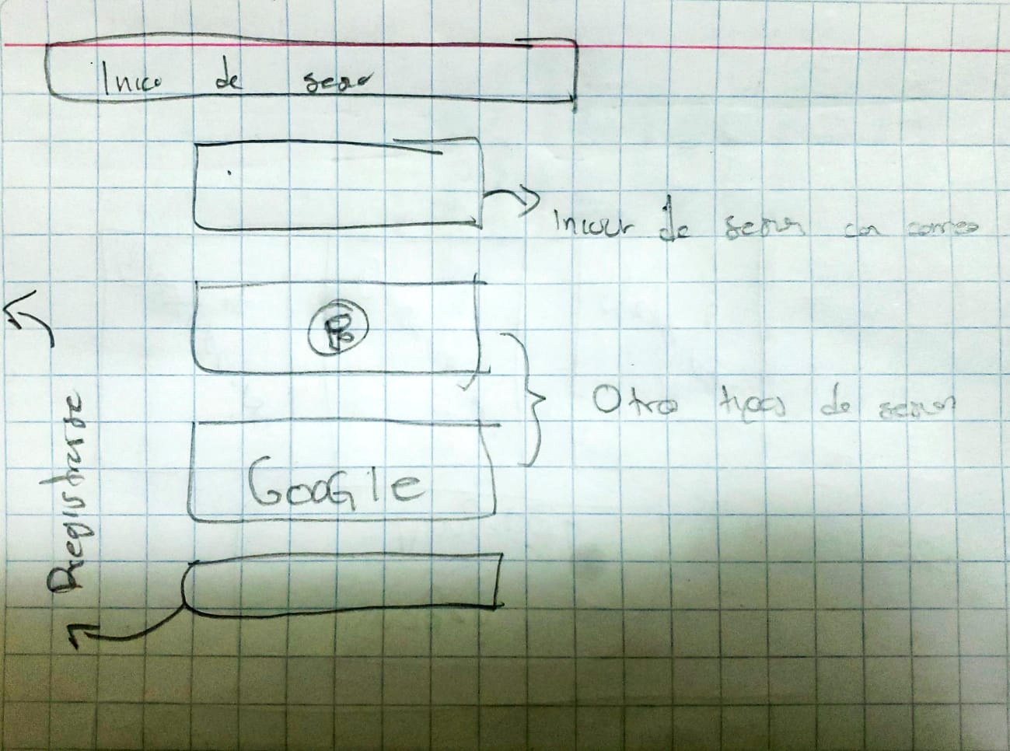

De este lado se puede visualizar 3 ventanas las cuales una es el registro del cliente por primera vez.

La segunda seria la ventana principal, la cual contendrá un menú que le permitirá navegar entre los diferentes nódulos que contara la pagina web, los cuales serían: **Perfil, Demandas y Pagos**

